МИНОБРНАУКИ РОССИИ
Санкт-Петербургский государственный
электротехнический университет
«ЛЭТИ» им. В.И. Ульянова (Ленина)
Кафедра МОЭВМ

отчет
по лабораторной работе №3
по дисциплине «Программирование»
Тема: Массивы и указатели

Студент гр. 6303 |  | Гречков С.Д.
Преподаватель |  | Берленко Т.А.

Санкт-Петербург
2016
Цель работы
Научиться использовать массивы и указатели
Ход работы
- В локальном репозитории создана новая ветка Grechkov_lr3
git checkout -b Grechkov_lr3
- На ветку отправлен заранее сделанный файл format.cpp
- В файл format.cpp была записана программа обработки текста из входного потока.
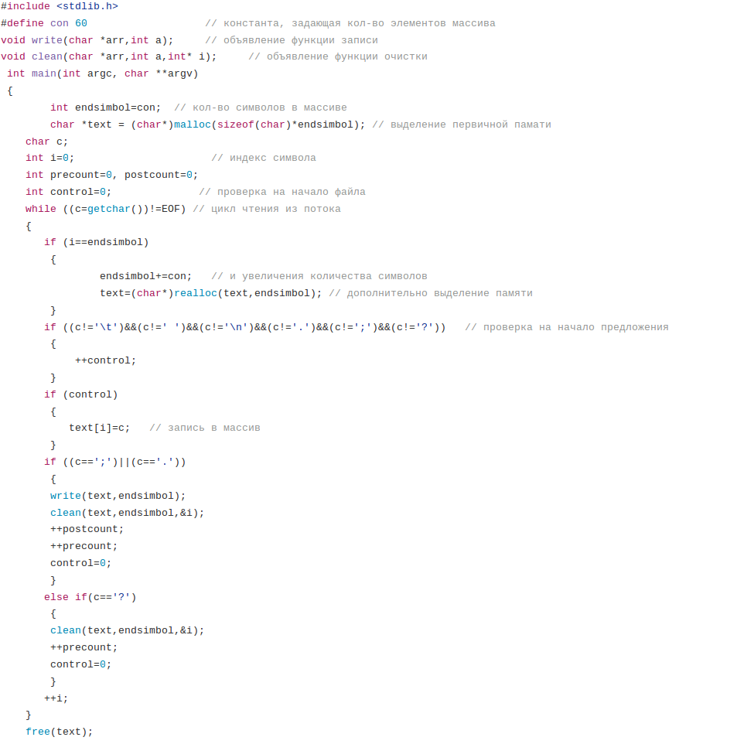
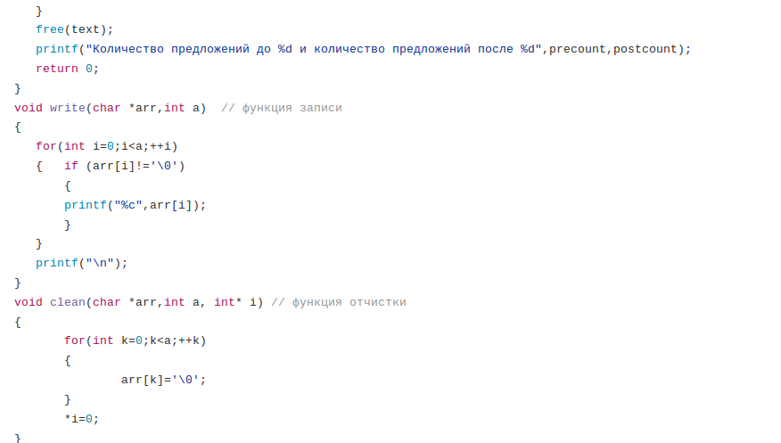

Принцип работы: Из входного потока текст записывается в буфер text по предложениям. Далее в буфере удаляются лишние пробелы из знаки табуляций. Далее если предложение не заканчивается на знак “?” ,то оно выводится на новой строке, в противном случае- удаляется. Если в какой-то момент предложение окажется больше буфера test, то произойдёт перераспределение памяти с помощью функции realloc.
text=(char*)realloc(text,endsimbol);
Когда в буффер попадёт контрольное предложение, программа подсчитает количество предложений до и после форматирования (не считая контрольного) и выведет его на экран.
В конце был написан отчет Otchet_lr3.odt и отправлен на ветку Grechkov_lr3 с помощью команд “git add” и “git commit”
Вывод
В ходе выполнения лабораторной работы я научился использовать указатели для работы с массивыми символов, для динамического выделения памяти и для обработки в функциях самих переменных программы, а не их копий.

